Конспект занятия по теме: «Лес. Деревья. Кусты.»
(подготовительная группа)

Проблема: « Поможем птенцу найти свое гнездо».
Игровая мотивация: «Оказать помощь потерявшемуся птенчику».

Цель: Развитие речи детей в процессе разрешения специально смоделированной проблемной ситуации.

Задачи:
- развивать поисковую деятельность детей:
- способность к определению задач на основе поставленной проблемы;
- умение планировать свои действия, аргументировать свой выбор;
2) активизировать и обогащать словарный запас детей:
- умение образовывать относительные прилагательные;
- подбирать слова-признаки и слова-антонимы к ним;
- уточнить значение предлогов и их употребление в речи.
3) развивать связную речь:
- упражнять в употреблении в речи однородных прилагательных;
- продолжать формировать умение строить сложносочиненные предложения
с союзами «И» и «А»;
- составление небольших рассказов по итогам результатов собственной деятельности;
4) поддерживать стремление ребенка активно вступать в общение, высказываться.
Оборудование: - картинка с изображением куста и дерева;
- дид/игра: «С какого дерева листок?»;
- Фигуры для фланелеграфа( несколько разных берез, отличающихся между собой по
яркому признаку: высоте, толщине, кривизне…; дуб, муравейник, куст, пень, гнездо).
- игрушка- птенец;
- схема описания березы.

Ход занятия
1. Моделирование игровой ситуации. Я встретила по дороге в детский сад птенца. Он одиноко сидел на дорожке и оглядывался по сторонам. Он очень грустный. Что с ним могло случиться?( он потерялся).
2. Уточнение проблемы. Постановка задач. (Диалоговая беседа)
Логопед: « Как помочь птенцу найти свое гнездо?»
Дети: определить где оно находится.
Л: Где обычно вьют гнезда птицы?
Д: На деревьях и кустах.
Л: Значит мы должны определить…?
Д: На чем гнездо у нашего птенца.
Л: Хорошо, но у нас в лесах очень много разных деревьев и кустов. Что мы должны узнать еще?
Д: Название дерева или куста.
Л: Но деревья даже одной породы отличаются друг от друга( В лесу много разных берез, дубов…)
Что нам нужно узнать?
Д: Как выглядит дерево( его особенности)
Л: Верно, а еще узнать что находится рядом с этим деревом или кустом?
Л: А как птенец узнает об этом узнает?
3. Определение конечного результата.
Д: Нужно рассказать птенцу о том, что мы узнаем.

4. Поэтапное решение проблемы.
!) Определение, где гнездо у птенца: на дереве или кусту.
Сравнительное описание куста и дерева с опорой на картинку ( сходства и отличия).Дети отвечают развернутым предложением по схеме: У куста… и у дерева…
У куста…, а у дерева..

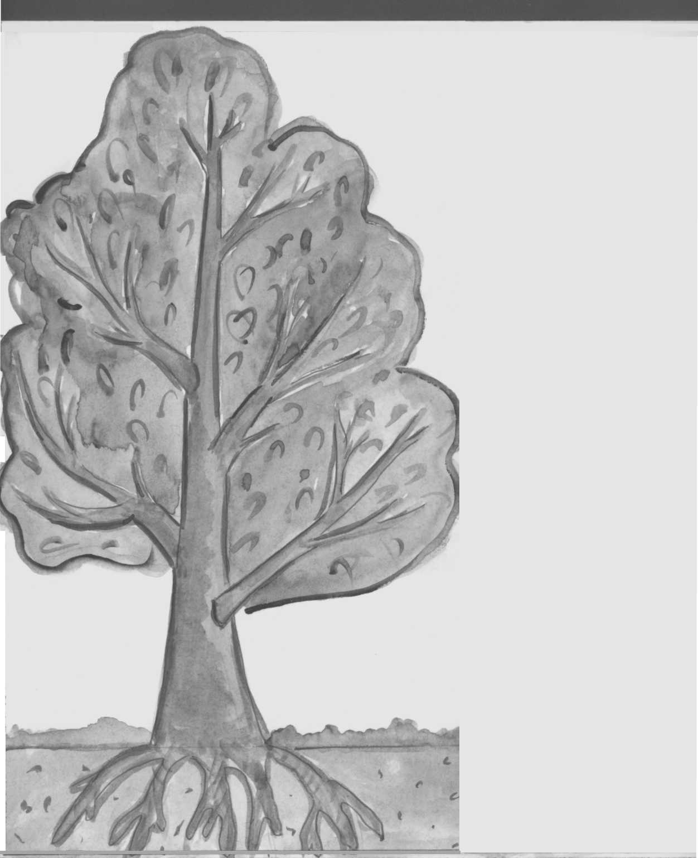
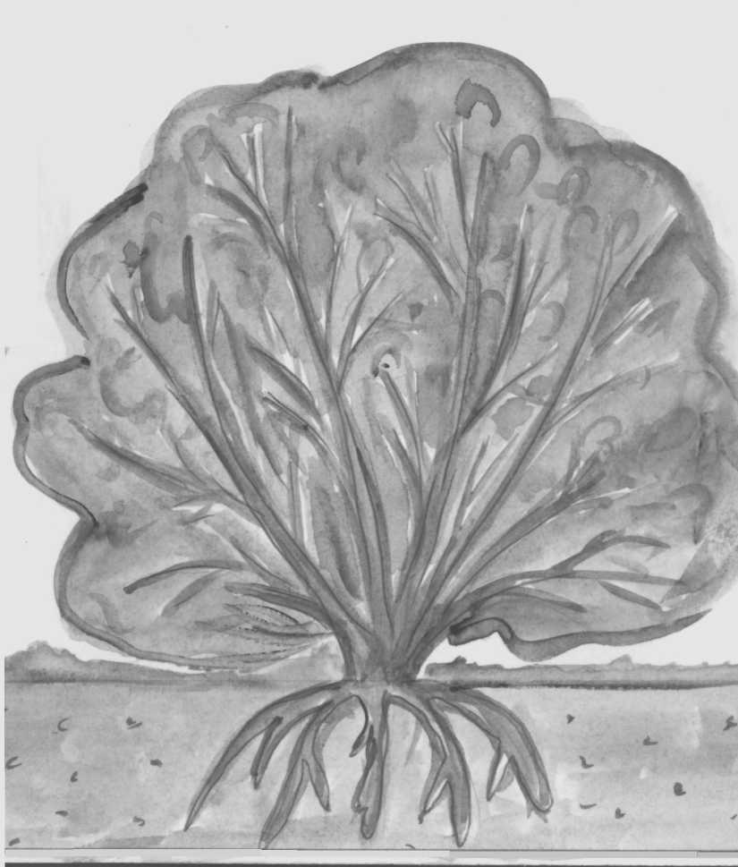

В результате птенчик пропищал на ушко, что его гнездо на дереве.
2) Узнать как называется дерево.
Л: Чем деревья отличаются друг от друга? ( ветками, корой, листьями..)
Рассматривание листьев разных деревьев и называние какой это листок? ( с рябины - рябиновый, с березы - березовый …)
В результате мы узнаем, что гнездо на березе.
3) Определение, как выглядит береза.
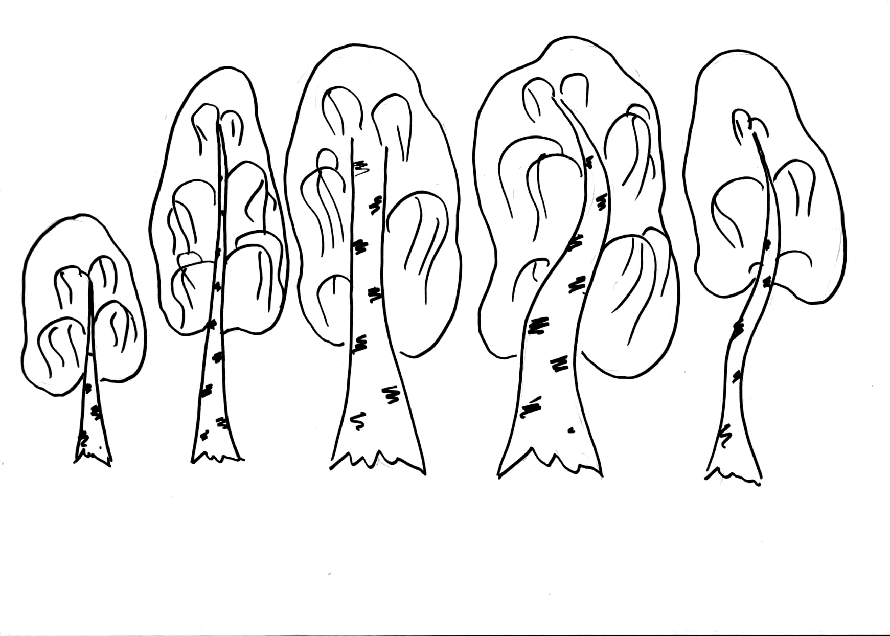
Рассматривание разных берез ( пособие для фланелеграфа). Выставление, по ходу обсуждения, «березовой аллеи»:

низкая тонкая прямая старая
высокая толстая кривая молодая

Птенец дает схему внешнего вида его березы :
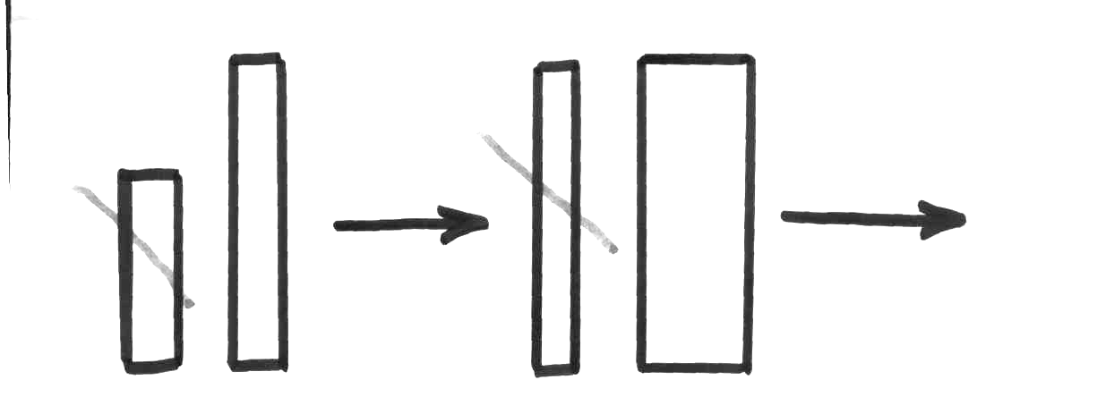
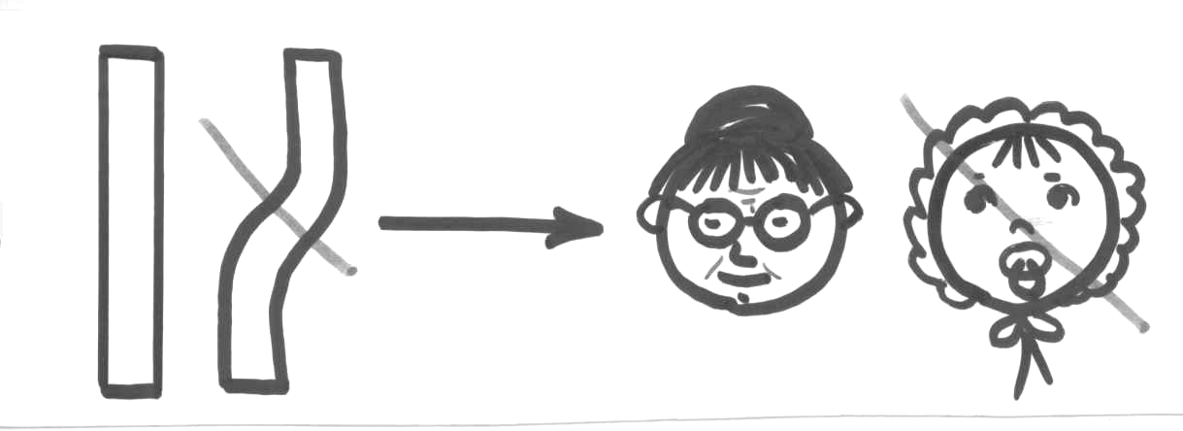
Высокая Толстая Прямая Старая

Результат: Дети проговаривают описание березы по схеме и отыскивают нужную среди представленных.
4) Что находится рядом
Логопед зачитывает записку от мамы птенца:
« Береза стоит в центре поляны. Справа от нее растет дуб с дуплом. Между березой и дубом стоит пень. Под березой находится муравейник. Слева от березы растет куст. На ветках березы гнездо.»
По ходу дети выставляют «макет» поляны на фланелеграфе.
Повторим еще раз, где на поляне береза( дуб, пень, куст, муравейник, гнездо)?
5. Презентация.
Составление рассказов ( Гнездо у птенца находится на березе .Она высокая, …..Береза стоит в центре поляны…)
6. Постановка новой задачи
Помочь птенцу узнать, что он за птица.

